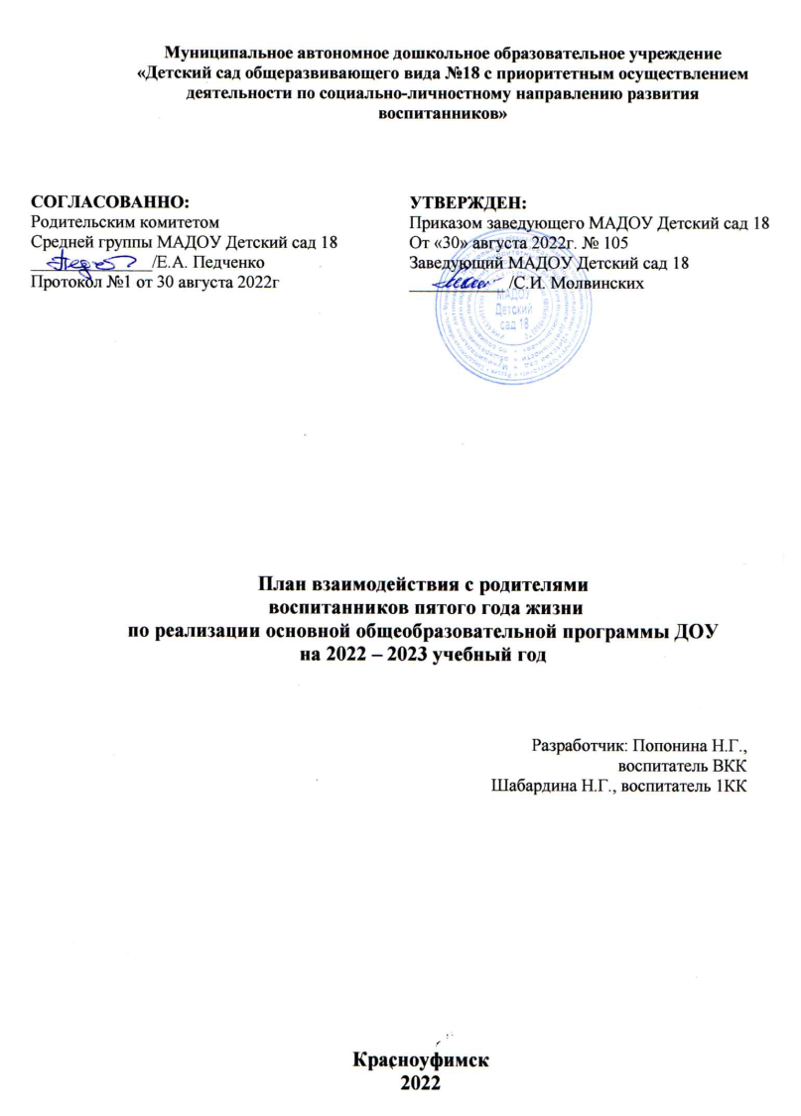План взаимодействия с родителями
воспитанников пятого года жизни
по реализации основной общеобразовательной программы ДОУ
Актуальность: С одной стороны, появились нормативные правовые документы, обозначившие новые цели и задачи в дошкольном образовании: - ФГОС дошкольного образования с применением дистанционного обучения, в них одно из основных направлений - взаимодействие с семьями детей по реализации основной общеобразовательной программы дошкольного образования. С другой стороны, анализ работы с воспитателями показывает, что существуют проблемы в эффективном взаимодействии родителей и педагогов в формировании целостной картины мира дошкольников, по реализации основной общеобразовательной программы ДОУ, проблемы воспитания, развития детей, как правило, решаются только, в образовательным учреждением и педагогами. Воспитатели не всегда умеют поставить конкретные задачи и выбрать соответствующие им формы работы с семьёй, родители и педагоги не готовы иногда совместно успешно взаимодействовать по реализации ООП, нет опыта реализации и воплощения в жизнь идеалов равенства субъектов образовательного процесса, взаимного уважения, демократизации.
Цель: совершенствование содержания и механизмов взаимодействия ДОУ и семьи на основе методологии партнерства в условиях развития воспитательного пространства ДОУ.
Задачи: - способствовать стимулированию мотивации родительской активности в решении задач воспитания, становлению партнерских отношений с семьями воспитанников;
- знакомить родителей с особенностями возрастного и психологического развития детей;
- способствовать формированию у родителей практических навыков воспитания;
- создать атмосферу взаимопонимания, общности интересов, эмоциональной взаимоподдержки;
- организовать совместную деятельность по созданию условий для личностного становления ребёнка;
- поддерживать уверенность родителей в собственных педагогических возможностях.
Принципы взаимодействия с родителями:
1. Преемственность согласованных действий. Взаимопонимание семьи и детского сада состоится при согласованности воспитательных целей и задач, позиций обеих сторон, «выстроенных по принципу единства, уважения, и требований к ребёнку, распределения обязанностей и ответственности».
2. Гуманный подход к выстраиванию взаимоотношений семьи и ДОУ – признание достоинства, свободы личности, терпимости к мнению другого, доброе, внимательное отношение всех участников взаимодействия.
3. Открытость по отношению к семье воспитанника.
4. Индивидуальный подход – учет социального положения, традиций, интеллектуального и культурного опыта родителей.
5. Эффективность форм взаимодействия ДОУ и семьи зависит от умения выделить наиболее важные проблемы сторон. Формы выбираются в зависимости от интереса семьи, возможностей ДОУ, региональных, социально-экономических, психологических условий.
6. Доброжелательный стиль общения педагогов с родителями. Позитивный настрой на общение является тем самым прочным фундаментом, на котором строится вся работа педагогов группы с родителями.
7. Сотрудничество. Эффективно будет создание атмосферы взаимопомощи и поддержки семьи в сложных педагогических ситуациях, демонстрация заинтересованности коллектива детского сада разобраться в проблемах семьи и искреннее желание помочь.
8. Динамичность. Детский сад должен находиться в режиме развития, а не функционирования, представлять собой мобильную систему, быстро реагировать на изменения социального состава родителей. Их образовательные потребности и воспитательные запросы. В зависимости от этого должны меняться формы и направления работы детского сада с семьей.
9. Обратная связь необходима для изучения мнения родителей по различным вопросам воспитания.

Сентябрь | 1. Оформление и обновление информации в родительском уголке: режим дня, циклограмма образовательной ной деятельности в соответствии с ФГОС ДО.  2. Тематическая выставка для родителей «Горе тому, кто с огнём не в ладу»  3. Организационное собрание на тему: «Путешествие в страну Знаний продолжается, или только вперед!»  4. Папка - передвижка: «Пожарная безопасность»  5. Беседа «О необходимости регулярного посещения детского сада»  6. Копилка «Советы на каждый день!»  7. Анкетирование родителей (рекомендации и пожелания по работе группы)
Октябрь | 1. Тематическая выставка для родителей «Осень золотая в гости к нам пришла!»  2. Собрание на тему: «Всем на свете нужен дом»  3. Выставка творческих работ из природного и бросового материала «Краски осени»  4. Оформление стенда: «Поиграем!»  5. Памятка «Темперамент Вашего малыша»  6. Беседа: «Принципы воспитания современных детей»  7. Памятка «Медицинский калейдоскоп»: «Грипп. ОРВИ. Коронавирус», «Вакцинация»
Ноябрь | 1. Тематическая выставка: «Семейный альбом»  2. Выставка детских работ ко Дню Матери.  3. Консультации: «Как составить родословную своей семьи», «Воспитательная роль бабушек и дедушек в семье»  4. Мини-музей «Семейные традиции Красноуфимцев, прошлое и настоящее…»  5. Страничка для родителей: «Трудовое воспитание в семье»  6. Буклеты для родителей: «Правильное питание – залог здоровья!»  7. Памятка «Медицинский калейдоскоп»: «Овощи и фрукты – полезные продукты»
Декабрь | 1. Выставка творческих семейных работ: «Сказочная зима»  2. «Снежный городок» создание снежного городка совместно с родителями и педагогами.  3. Консультация: «Как отвечать на детские вопросы?»  4. Буклет: «Зимние забавы»  5. Встреча за круглым столом: «Что подарить ребенку - заказы Дедушке Морозу»  6. Беседа с родителями на тему: «Эмоциональное благополучие детей. Детские страхи»  7. Памятка для родителей: «Одежда ребенка зимой»  8. Родителям на заметку: «Уроки для детей. Опасности и правила поведения»
Январь | 1. Тематическая выставка: «Как мы новый год встречали?»  2. Консультация: «Самостоятельность ребенка. Ее границы»  4. Родителям на заметку: «Рисуем и лепим дома!»  5. Памятка «Медицинский калейдоскоп»: «Закаливание - одна из форм профилактики простудных заболеваний»
Февраль | 1. Тематическая выставка: «Развитие речи у ребенка 5 года жизни»  2. Консультация: «Роль отца в воспитании ребенка»  3. Стенгазета: «Без хороших отцов – нет хорошего воспитания»  4. Консультация: «Характеристика речи детей пятого года жизни»  5. Спортивный праздник для мальчиков, пап, дедушек.  6. Советы родителям по эффективному общению с ребенком.  7. Памятка «Медицинский калейдоскоп»: «Берегитесь кишечных инфекций»
Март | 1. Выставка совместных работ родителей и детей: «Мастерим с мамой!»  2. Фотовыставка: «Мама, мамочка, мамуля…»  3. Консультация: «Детские конфликты и истерики»  4. Развлечение для девочек, мам, бабушек.  5. Памятка для родителей «Секреты воспитания вежливого ребенка»  6. Папка-передвижка: «Не предлагайте телевизор вместо друга»  7. Консультация «Роль дыхательных упражнений в укреплении здоровья ребенка»
Апрель | 1. Тематическая выставка: «Космические приключения»  2. Фоторепортаж: «Как наши детишки читают книжки…»  3. Мастер-класс «Читаем и играем», «Театр - на столе, кухне, в ванной и прихожей»  4. Стенд: «Проект – как средство развития познавательной активности детей»  5. Буклеты для родителей: «Народные игры»  6. Консультация: «Роль сказки в развитии и воспитании ребенка»  7. Рекомендации родителям по организации развития проектной деятельности детей.
Май | 1. Тематическая выставка: «День Победы»  2. Анкетирование: «Воспитание у детей эмоциональной отзывчивости к прекрасному»  3. Родительское собрание: «Через красивое – к человечному…»  4. Поощрить родителей-активистов благодарностями, грамотами.  5. Конкурс-выставка: «Наши руки - не для скуки» (самодельные игрушки для игр детей на прогулке летом)  6. Консультация: «Летний отдых детей»

